По каждой программе оформить отчет в word : математическая модель, схема алгоритма решения, текст программы.

Программы должны быть написаны на языке С \ С++

Программа №1
Выполнить поразрядные логические операции над машинными кодами.
Используя технологию структурного программирования разработать линейную программу решения индивидуальной вычислительной задачи.

В программе использовать данные типа unsigned char.
Выходные данные (сообщения) выводить на экран в развернутой форме.

Дано:
42 AND 17
42 OR -17
42 → 3
NOT 25 XOR –4 AND (NOT 22 OR –10)

Программа №2

используя технологию структурного программирования разработать программу для решения индивидуальной задачи определения места нахождения на плоскости точки с произвольно заданными координатами. В случае если точка попадает в одну их выделенных областей, программа должна определять площадь этой области.
При решении должны быть использованы условный оператор if и оператор-переключатель switch. Дано:
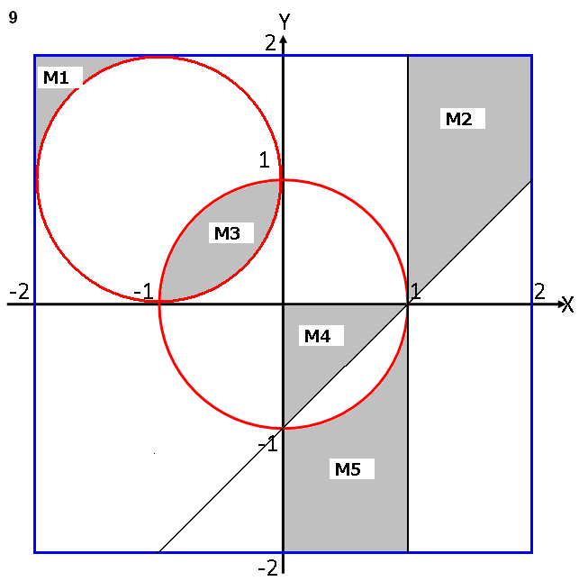
Программа №3
- используя технологию процедурного программирования разработать программу решения каждой из двух индивидуальных задач тремя видами циклических управляющих структур: Цикл - Пока (с предусловием), Цикл - До (с постусловием), Цикл - Для (с параметром).

Входные данные вводить с клавиатуры по запросу.

Вывод результатов должен осуществляться в функции main(). Выходные данные выводить на экран в развернутой форме с пояснениями.

Использовать стандартные потоковые объекты ввода/вывода cin и cout.

Дано:
1) Для заданного значения m вычислить Y_{m}.
Значения m, Y₀ , Y₁, Y₂ вводятся с клавиатуры, а Y_{i} вычисляется по формуле

Y_{i}= sin² (Y_{i-1}) + cos² (Y_{i-3}); i=3, 4, 5,…, m
2) Для заданного с клавиатуры значения A найти сумму бесконечного ряда
с точностью ε.

Программа №4

- используя технологию процедурного программирования, разработать программу обработки одномерных и двумерных (матриц) статических массивов в соответствии с индивидуальным заданием

Входные данные на этапах тестирования и демонстрации работы должны задаваться либо с использованием специально подобранных арифметических формул, либо вводиться с клавиатуры по запросу. Датчики псевдослучайных чисел использовать запрещается.
Выходные данные должны выводиться на экран с пояснениями.
6) Проверить и продемонстрировать работу программы на полном наборе тестов, в том числе с ошибочными входными данными. Входные и выходные массивы должны выводиться в одном и том же формате.

Дано:
1) Написать программу, осуществляющую циклический сдвиг компонент массива x₁, x₂,…, x_{n} (n>2) на одну позицию влево, то есть получающую массив x₂, x₃,…, x_{n}, x₁.

2) В заданной матрице поменять местами последний столбец со столбцом, содержащим наибольший элемент матрицы.

